“Таленты роднай зямлі”
(Літаратурная сустрэча з пісьменнікам)

Тэматычныя сустрэчы з таленавітымі землякамі-паэтамі, пісьменнікамі нясуць важнае асветніцкае і выхаваўчае значэнне для маладога пакалення. Надзвычай цікавай і запамінальнай стала сустрэча ў Барбароўскай базавай школе Мазырсказа раёна з нашым земляком, членам саюза пісьменнікаў Беларусі Аляксеем Іванавічам Сазанчуком. З улікам уласных пачуццяў, уяўленняў і ідэалаў Аляксей Іванавіч наладзіў дыялог з мясцовымі навучэнцамі. Сваю сустрэчу з падлеткамі празаік пачаў з верша Паўла Саковіча «Не прадавайце дом бацькоў». Разам з лірычным героем ён звярнуўся да маладога пакалення з заклікам – захаваць наш агульны дом, нашу Радзіму.
Не прадавайце дом бацькоў,
Вы без яго не пражывеце:
Ён будзе сніцца зноў і зноў,
Пакуль вы ёсць на гэтым свеце.
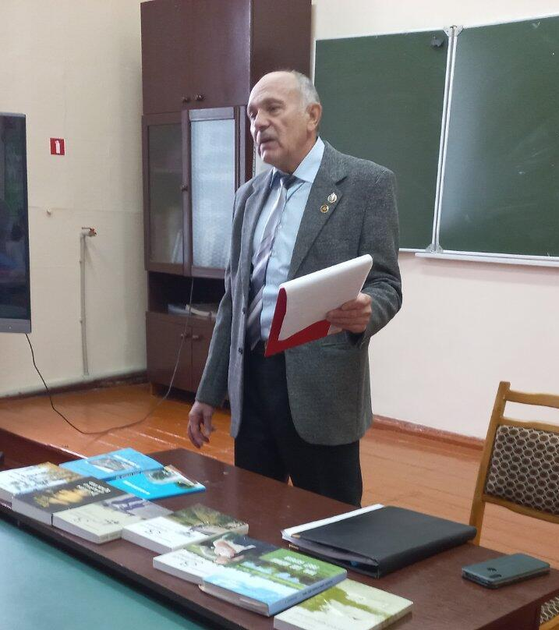
Ён адзначыў, што новае пакаленне адрозніваецца ад папаярэдняга. Сучасная моладзь жыве ў другую эпоху, мае іншыя каштоўнасці. Аўтар заклікаў не губляць свае карані, помніць, што наша дзяржаўная моц у адзінстве: “Пакуль мы адзіны - мы непераможныя!” Ён быццам перадаваў свой запавет зберагчы Радзіму будучым нашчадкам.
Аляксей Іванавіч пазнаёміў слухачоў са старонкамі свайго жыцця. Успомніў пра тыя часы, калі быў ва ўзросце нашых школьнікаў. Расказаў, чым жылі іх аднагодкі ў тыя далёкія пасляваенныя гады. Успаміны з дзяцінсва ўвайшлі ў яго раман “Новое поколение” з трылогіі «Землёй крещённые”.
Творы А. Сазанчука – пра жыццё пакалення ХХ стагоддзя, сярод якога ён жыў і працаваў. А прафесійны і жыццёвы шлях у Аляксея Іванавіча вельмі насычаны. Былы супрацоўнік міліцыі, следчы нарадзіўся на Нараўляншчыне, працаваў на Кармяншчыне, у Жлобіне, у далекай Расіі (Ямала-Ненецкі аўтаномны округ), але калі працаваў ў органах унутраных спраў, заўсёды супрацоўнічаў з газетамі. Выйшла шмат артыкулаў, літаратурных сустрэч, і ўжо з выхадам на пенсію былы следчы сур’ёзна заняўся літаратурай. На сённяшні дзень Аляксей Іванавіч Сазанчук – аўтар трылогіі “Землей крещенные”, “Новое поколение”, “К своей подняться высоте”; рамана ў двух кнігах “Трижды проклятая власть” , рамана-хронікі “Там, где Неман рвет берега” , дакументальнай аповесці “Дорога длиною в жизнь”. Кожная кніга ў жыцці пісьменніка стала вехай яго творчасці.
Апошняй аповесці “Дорога длиною в жизнь”, напісанай у 2020 годзе, аўтар удзяліў найбольшую увагу. Гэта аповед пра лёс чалавека, нашага земляка Аляксея Галавацкага, які прайшоў цяжкі ваенны шлях, партызаніў на Нараўляншчыне, удзельнічаў у ліквідацыі банд у Заходняй Украіне, дайшоў да Берліна. Гэту кнігу аўтар падараваў барбароўскім школьнікам.
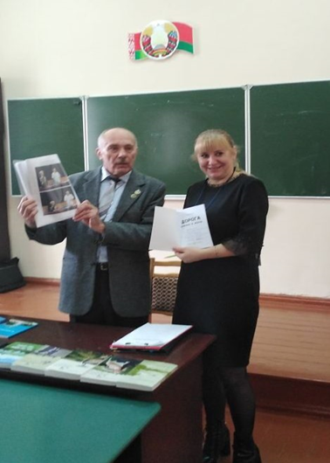
Наш госць змог раскрыць перад слухачамі свой шырокі філасофскі светапогляд на жыццё, данесці да падлеткаў багатую і складаную мінуўшчыну беларускага народа, сведкам каторай быў ён сам і рэальныя людзі з яго жыцця. А.І. Сазанчук сапраўды зацікавіў школьнікаў сваёй творчасцю, захапіў ідэяй да спробы пяра. І магчыма пасля такіх сустрэч у кагосьці з дзяцей узнікне жаданне таксам стаць пісьменнікам.
